座位号 姓名 班级 | 密 封 线 内 不 准 答 题
八年级地理第一学期第一次月考试卷
时间：60分钟 满分：100分
题 号 | 一 | 二 | 总 分
得 分
得分 | 评卷人 | 一、选择题：(每小题1分,共25分)
1.有关我国地理位置的叙述，正确的是 （ ）
A.位于东半球，跨南北半球
B.领土最北端在黑龙江与乌苏里江主航道中心线的相交处
C.大部分位于热带地区，纬度较低
D.西靠亚欧大陆，东临太平洋，是一个海陆兼备的国家
2.下列省市中既临渤海，又临黄海的是 （ ）
A.河北、江苏 B.辽宁、山东 C.北京、天津 D.吉林、辽宁
3.当黑龙江还是冰天雪地时，海南岛却是农忙时节，造成这种差异的原因（ ）
A.我国所处纬度高 B.我国跨纬度大
C.离海远近不同 D.地形起伏大
4.下列各组国家中，与我国云南省相邻的一组是 （ ）
A.蒙古、俄罗斯 B.越南、老挝
C.尼泊尔、印度 D.阿富汗、巴基斯坦
5.我国下列省级行政区中，有两个简称的是 （ ）
A.湖北、湖南 B.西藏、台湾 C.山西、吉林 D.四川、云南
6.下列海域属于我国内海的是 （ ）
A.渤海、黄海 B.黄海、东海
C.南海、东海 D.渤海、琼州海峡
7.下列叙述中，因我国人口数量过多而带来的负面影响是 （ ）
A.劳动力短缺 B.兵源不足
C.人口老龄化严重 D.住房紧张，就业困难
8.下列属于我国三级行政区划的是 （ ）
A.省、自治区、直辖市 B.省、县、乡
C.省、特别行政区、直辖市 D.自治州、自治县、自治乡
9.下列有关我国各民族的地区分布状况的描述，正确的是 （ ）
A.汉族全部分布在东部
B.少数民族全部分布在西部
C.我国民族总的分布趋势是大杂居、小聚居
D.各民族均匀分布
10.我国少数民族分布种类最多的是 （ ）
A.新疆 B.云南 C.贵州 D.广西
11.同我国隔海相望的国家从北到南依次是 （ ）
A.菲律宾、日本、马来西亚、文莱、印度尼西亚
B.日本、菲律宾、泰国、马来西亚、文莱
C.日本、马亚西亚、印度尼西亚、文莱、菲律宾
D.日本、菲律宾、马来西亚、文莱、印度尼西亚
12.下列省份与濒临的海的连线，正确的是 （ ）
A.辽宁、河北、山东—渤海
B.辽宁、山东、江苏—东海
C.江苏、安徽、山东—黄海
D.浙江、广东、广西—南海
13.下列省（区）与简称、行政中心的连线，正确的是 （ ）
A.广西——粤——桂林
B.福建——闽——厦门
C.青海——青——兰州
D.贵州——黔——贵阳
14.我国的领海是指从海岸基线向海上延伸到 （ ）
A.20海里 B.120海里
C.12海里 D.200海里
15.我国在沿海分布的岛屿，自北向南排序正确的一组是 （ ）
A.台湾岛、海南岛、舟山群岛、南海诸岛
B.海南岛、舟山群岛、南海诸岛、台湾岛
C.南海诸岛、海南岛、台湾岛、舟山群岛
D.舟山群岛、台湾岛、海南岛、南海诸岛
16．我国人口分布的基本特点是 （ ）
A．西多东少 B．东多西少 C．南多北少 D．北多南少
17．我国少数民族在全国人口中所占的比例大约是 （ ）
A．5％ B．8％ C．10％ D．15％
18．北回归线从西向东经过我国的省区是 （ ）
A．云南、广东、广西、福建 B．台湾、广东、广西、云南
C．云南、海南、广东、台湾 D．云南、广西、广东、台湾
19.下列省区中互为邻省的是 （ ）
A.12 B.23 C.14 D.24
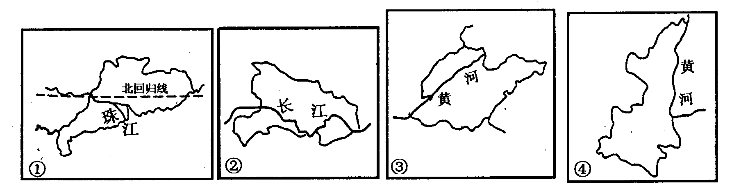
20．下列各组国家中，均为我国陆上邻国的是 （ ）
A．俄罗斯、蒙古、哈萨克斯坦
B．朝鲜、乌兹别克斯坦、巴基斯坦
C．越南、老挝、柬埔寨
D．印度、缅甸、泰国
21．有关我国人口的叙述，正确的是 （ ）
A．我国人口分布很不平衡，东北多，东南少
B．我国土地面积大，故我国人口平均密度小于世界人口平均密度
C．我国城镇人口比重较小，农村人口比重较大
D．实行计划生育政策后，我国自然增长率明显减少，人口增长已接近零增长
22．有关我国领土和行政区划的叙述，正确的是 （ ）
A．我国有34个省级行政区，面积和人口最少的均是澳门特别行政区
B．我国领土南北相距约5 500千米，东西相距约5 000千米
C．我国的陆上疆界长达2万千米，共有15个邻国
D．我国有漫长的海岸线，自北向南有南海、东海、黄海、渤海
23．我国少数民族及其主要分布区的组合中，正确的是 （ ）
A．满族—东北 B．回族—西南
C．维吾尔族—东南 D．黎族—西北
24. 我国纬度最低的省级行政区是 （ ）
A．台湾省 B.广东省 C.海南省 D.云南省
25.我国少数民族主要分布在 （ ）
A.东北、西北、华北 B.西南、东南、中南
C.西南、西北、东北 D.东北、华北、西南

得分 | 评卷人 | 二、读图分析题：( 共75分)

1、读四省区轮廓图，完成下列要求：（11分）
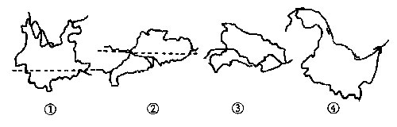
(1)4个省中， ①________是省， ②省的简称是______，③省的行政
中心是_________。
(2)4个省中，有热带面积分布的是______和______。
(3)关于图中4个省的下列叙述，正确的是 （填字母）。
A.①省位于我国的西南部，濒临南海
B.②省位置最偏南，我国最南端的曾母暗沙位于该省
C.③省简称鄂
D.④省是我国的黑龙江省，它同俄罗斯和蒙古两国为邻
(4)四省区中临海的是______，纬度最高的是_____,有我国第一大河
流经的是_______、_______，陆上邻国最多的是________。

2、读“我国人口增长曲线图”，回答问题：（12分）
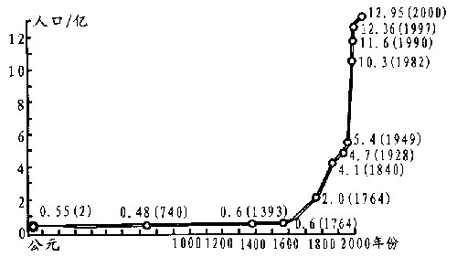

(1)阅读上图可知，旧中国在较长的历史时期中，由于战争、疾病等原因，
人口增长 。
(2)新中国成立后，人口增长基本上呈 上升。
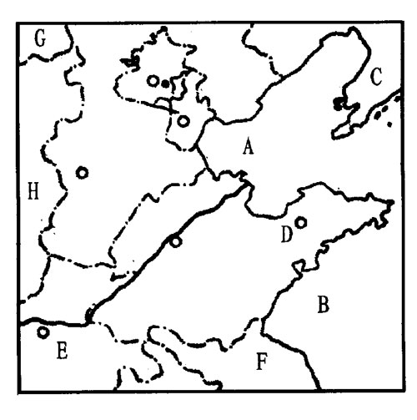
(3)20世纪70年代后，我国人口出生率有所下降，但人口增长仍很迅速，其原因是 ____。
座位号 姓名 班级 | 密 封 线 内 不 准 答 题
(4)为了使人口数量的增长，同 和 相适应，我国政府把 作为一项基本国策。
3、判读下列“省级行政区轮廓图”，填写表格：（16分）
① ② ③ ④
⑤ ⑥ ⑦ ⑧

图 号 | ① | ② | ③ | ④ | ⑤ | ⑥ | ⑦ | ⑧
简 称
行
政
中
心

4、读下图，回答下列问题：（8分）
(1)图中字母代表的海洋名称：A为 海； B为 海。
(2)图中字母表示的半岛名称：C为 半岛；D为 半岛。
(3)省级行政单位、行政中心、简称：
E为 ________省；F为 __省；
G的行政中心是 ；H的简称是 。

5．读“中国政区图”完成下列内容：（19分）
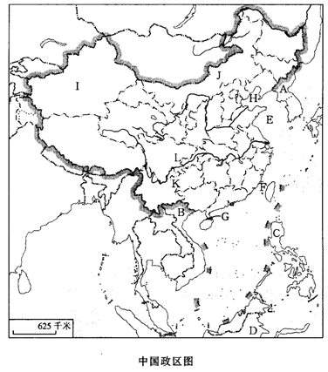
（1）填出图中字母所代表的地理事物名称：
邻国： A_____________________，B_____________________
C_____________________，D_____________________。
海、海峡： E_____________________，F_____________________，
G_____________________，H_____________________。
省级行政区：I_____________________，J_____________________，
L_____________________。
（2）新疆是我国陆上邻国最多的国家，写出新疆的8个陆上邻国：________________________________________________________________________________________________________________________________________________________________________________________________________。

6.学以致用：（9分）
“西气东输”是西部大开发中的重大工程项目，它将新疆塔里木盆地的天然气通过管道输往能源短缺的东部地区，最终到达上海市区，全长大约4200千米，贯穿9个省、市、自治区（见下图）。管道的铺设，对于实现西部资源与东部市场的对接，改善东部地区的能源结构，加快全国经济发展等具有重大意义。
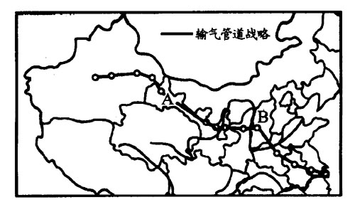
（l）观察图中“西气东输”管道自西向东依次经过的9个省区（简称）为：新、 ______、宁、______、晋、_____、皖、_____和沪。
（2）我国共有______个自治区。图中A、B两省哪一个邻3个自治区？________（填字母），所邻的3个自治区为_____________自治区、______________自治区和_____________自治区。

1 | 2 | 3 | 4 | 5 | 6 | 7 | 8 | 9 | 10 | 11 | 12 | 13 | 14 | 15
D | B | B | B | D | D | D | B | C | B | D | A | D | C | D
16 | 17 | 18 | 19 | 20 | 21 | 22 | 23 | 24 | 25
B | B | D | D | A | C | A | A | C | C

八年级地理第一次月考答案
座位号 姓名 班级 | 密 封 线 内 不 准 答 题

1、（1）云南、粤、武汉
(2) ①、 ②
(3) C
(4) ②、④、①、③、①

2、(1) 缓慢
(2) 直线
(3) 人口基数大

(4) 社会经济、资源环境、计划生育

4、 (1) 渤海、黄海
图 号 | ① | ② | ③ | ④ | ⑤ | ⑥ | ⑦ | ⑧
简 称 | 粤 | 鄂 | 鲁 | 黑 | 陕、秦 | 豫 | 云、滇 | 桂
行  政  中  心 | 广州 | 武汉 | 济南 | 哈尔滨 | 西安 | 郑州 | 昆明 | 南宁
(2) 辽东半岛、山东半岛
(3) 河南、江苏、呼和浩特、晋
5、(1) A__ 朝鲜 B__越南C__菲律宾 D__印度尼西亚E__黄海F__台湾海峡
G__琼州海峡 H__渤海I__新疆维吾尔自治区 J__内蒙古自治区
L__四川
(2)_俄罗斯、蒙古、哈萨克斯坦、塔吉克斯坦、吉尔吉斯斯坦、阿富汗、巴基斯坦
印度。
6、(1) 甘、陕或秦、豫、苏
(2) 5、A 新疆维吾尔自治区 西藏自治区、内蒙古自治区

